Кроссворд «75 лет Победы»
Составили ученики 9 б класса: Кужугет Анастасия, Левкович Иван, Кужугет Алаш.
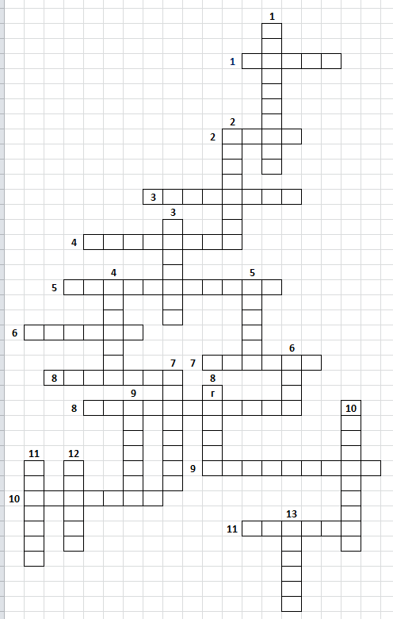

Вопросы
к кроссворду, посещённому 75-летию Великой Отечественной войны 1941-1945гг.
По вертикали:
- Защита верхней части туловища человека от воздействия огнестрельного и холодного оружия.
- Короткое ручное огнестрельное оружие.
- Крупное морское судно.
- Любой военный экипажа танка
- Военный, управляющий летательным аппаратом
- Бронированная боевая машина, чаще всего на гусеничном ходу с пушкой.
- Столкновение двух армий.
- Пошел войной на нашу страну.
- Взрывчатый боеприпас.
- Военная блокада города (ныне — Санкт-Петербург)
- Специально подготовленный и в совершенстве владеющий своим оружием профессиональный военный стрелок.
- Действительно стала одним из главных орудий Победы.
- Иосиф Виссарионович (настоящая фамилия Джугашвили)
По горизонтали:
- Взрывное устройство, предназначенное для быстрого и максимально эффективного уничтожения живой силы, техники и материальных объектов противника.
- Снаряд (поражающий элемент) стрелкового оружия.
- Военный оптический прибор, состоящий из двух параллельно расположенных соединённых вместе зрительных труб.
- Винтокрылый летательный аппарат,
- Военный самолёт, предназначенный в первую очередь для уничтожения воздушных целей противника.
- Плоская или овальная бутыль военного металлическая с навинчивающейся пробкой.
- Снаряд, взлетающий высоко в воздух при воспламенении наводящегося в нем твердого горючего.
- Защитник границ нашей страны.
- Военнослужащий, посланный в разведку.
- Ручное индивидуальное автоматическое огнестрельное оружие
- Столица нашей страны.

Ответы к кроссворду, посещённому 75-летию Великой Отечественной войны 1941-1945гг.

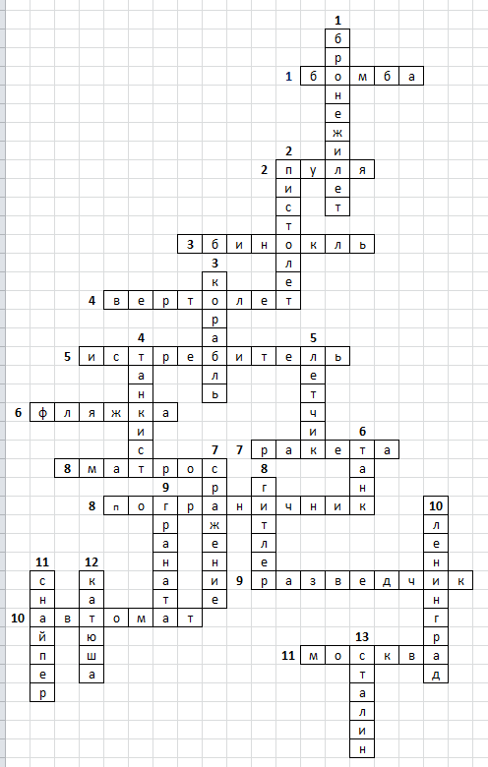

По вертикали:
- Бронежилет
- Пистолет
- Корабль
- Танкист
- Летчик
- Танк
- Сражение
- Гитлер
- Граната
- Ленинград
- Снайпер
- Катюша
- Сталин
По горизонтали:
- Бомба
- Пуля
- Бинокль
- Вертолет
- Истребитель
- Фляжка
- Ракета
- Пограничник
- Разведчик
- Автомат
- Москва

